ПЛАЗМЕННАЯ Система очистки диагностических зеркал термоядерного реактора В РЕЖИМЕ ОТКЛЮЧЕНИЯ магнитного поля
А.В. Рогов, Ю.В. Капустин
НИЦ “Курчатовский институт”, г. Москва, Россия, alex-rogov@yandex.ru
Координационный центр «Управляемый термоядерный синтез – международные проекты», г. Москва, Россия
В докладе представлены результаты исследования системы очистки металлических зеркал оптических диагностик термоядерного реактора ITER DC-разрядом и импульсным разрядом средней частоты в отсутствии магнитного поля [1, 2] от плёнок, которые могут образоваться на поверхности в процессе эксплуатации реактора [3, 4]. Исследования поводились в макете системы очистки, разрабатываемой для элемента H–α диагностики, расположенного в 11 экваториальном порту ITER. Конструкция узла позволяет проводить одновременную очистку первого и второго зеркал. Схема системы очистки представлена на рисунке.
В качестве имитационного загрязнения использовались плёнки Al толщиной 10 ÷ 100 нм, осаждаемые на поверхности Mo зеркал методом магнетронного напыления. После напыления образцы зеркал в течение 1 ÷ 3 недель выдерживались в условиях атмосферы, в силу чего на поверхности Al плёнки формировался тонкий слой Al₂O₃.
Показано, что особое внимание должно быть уделено выбору источника питания разряда: возникновение униполярных дуг при пробое диэлектрических плёнок может привести к ускоренной деградации поверхности зеркал.
Очистка образцов проводилась при использовании He в качестве рабочего газа. Диапазон давлений: 1 ÷ 10 Па. Приведены характерные вольт-амперные характеристики разряда, скорости распыления имитационного загрязнения для различных режимов работы.
Продемонстрирована очистка крупномасштабного зеркала (составное Mo монокристаллическое зеркало с размерами 200 x 100 x 35 мм). Показана высокая эффективность работы системы очистки. Представлены результаты исследования равномерности очистки зеркал в данной конфигурации газоразрядной ячейки.

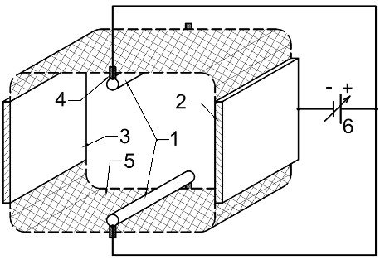
1 – стержневые аноды;
2 – первое зеркало;
3 – второе зеркало;
4 – изоляторы;
5 – сеточная стенка полого катода;
6 – источник питания разряда.

Рисунок. Схема системы очистки.
Литература
- A. Litnovsky et al. Fusion Engineering and Design. Vol. 86, Is. 9–11, 2011, P. 1780–1783. DOI:10.1016/j.fusengdes.2010.11.033.
- A. V. Rogov, Yu. V. Kapustin, A. G. Alekseev. Instrum. and Experimental Tech., Vol. 58, №.1, 2015. P. 161–166. DOI: 10.1134/S0020441214060104.
- M. Rubel et al. Nucl. Instrum. and Methods in Phys. Res. A. 623 (2010). P. 818-822. DOI:10.1016/j.nima.2010.01.069.
- G. De Temmerman et al. J. of Appl. Phys. 102, 083302. 2007. DOI:10.1063/1.2798389.

